**文明习惯，贵在养成**

**七年级团队观摩队活动**

一、活动目的：

1、使学生懂得我们中华民族是世界文明的“礼仪之邦”，讲文明礼貌是中华民族的优良传统，是做人的美德，更是一个现代文明人必须具备的美德。

2、通过主题班会活动，使学生继承优良传统美德，增强爱国情感，从小养成良好的行为习惯，初步树立社会责任感。

3、把文明习惯贯穿到小品、歌谣、知识竞赛、朗诵等各种表演形式中，让学生受到情趣的熏陶和思想品德的教育，懂得文明习惯对于中学生成长的重要性。

二、活动准备：

1、收集文明礼仪知识及礼貌用语和平时好习惯的典型事例。

2、选取学生日常生活中的真实故事，编排成节目,促进学生养成良好的行为习惯、生活习惯和学习习惯，使学生认识养成教育的重要性和必要性，从小养成良好的道德意识和各种文明习惯。

三、活动过程：

【主持人】甲：杨奕 乙：刘顺

主持人甲：和着欢乐的节拍，

主持人乙：踏入文明的中学时代。

甲：做个文明的礼实人，

乙：那是我们共同的心愿。

甲：文明人要有良好的行为，

乙：文明人要有良好的习惯。

甲：做到这一些，需要克服很多困难，

乙：做到这一些，养成教育是关键。

合：老师、同学们，下午好！“文明习惯，贵在养成”，七年级团队观摩队活动现在开始。（鼓掌）

甲：讲文明，讲礼貌，是我们中华民族的传统美德。社会的美好形象是靠每一个公民良好的精神面貌、彬彬有礼的言行举止来共同塑造的。要塑造一个人的美好形象，首先要做到说话文明。下面请看七（6）班的小品《问路》

（一）小品《问路》

乙：看了刚才的小品，同学们肯定感想颇多吧。

甲：语言是交际的工具，文明用语则是通向心灵的金钥匙。在交际中能否使用文明用语，反映着一个人的修养，而且影响到整个社会风气。

乙：讲脏话粗话的世界是“黑白”的，讲文明用语的社会是“彩色”的。净化社会，我们应坚提倡文明用语，更应该学会做人！下面请欣赏七（2）班学生带来的相声《做人之道》。

（二）相声《做人之道》

主持人甲：这个小品真是精彩，它告诉我们要讲究做人之道，那么我们的人生道路会更加平坦，生活也会变得更加精彩，下面请欣赏七（1）班带来的小合唱《平凡之路》。

(三) 小合唱《平凡之路》

主持人乙：同学们，就像歌里唱的“向前走，就这么走”,那么平凡之路已不平凡，因为平凡就是唯一的答案。在平凡之路上，文明礼仪将伴我们同行。请听七（5）班李佳宁和陆冰妍的朗诵《文明礼仪伴我行》。

（四）朗诵《文明礼仪伴我行》

主持人甲：这段朗诵给我们讲述了文明礼仪的重要性，相信同学们从中能获得一些启示！那么，下面就让我们来一个文明礼仪知识竞赛吧。

(五)文明礼仪知识竞赛

主持人甲：礼仪即礼节与仪式，礼仪的本质是治人之道，中国是礼仪之邦，上下五千年，从西周视礼为“国之大柄”到现代的“五讲四美”，从荀子的“国无礼而不宁”到今天的“八礼四仪”，礼仪一直是传统文化的核心。同学们知道什么是“八礼四仪”吗？

（请同学分别回答八礼，一个同学回答四仪）

主持人乙：同学们回答得真棒。再让我来考考你们在学校日常生活中的一些文明礼仪小习惯吧。

1、爱护公共卫生，除每天派值日生作到扫外，我们学校每周五还要做什么？（大扫除）

2、学生每天要按时到校，不能迟到，还不能什么？（早退、旷课）

3、学生不能进哪些场所？（营业性舞厅、酒吧、音乐茶座、录像厅、游戏厅、网吧）

4、惜时有序，勤奋学习表现在哪四方面？（１、按时作息，学习有计划。２、按时到校，不迟到、不早退、不无故缺席。３、先预习，后上课，先复习，后作业，按时完成作业。４、上课前准备好学习用品）

5.在校园内进出或上下楼梯与老师相遇时应该怎样做？（应主动向老师行礼问好。）

6.请说出三句文明礼貌用语。

主持人甲：看来同学们的校内礼仪做得很不错呀。按礼仪要求去做，有助于我们进一步提高道德水平，会使我们变的优雅可亲，更容易被人接纳。发自内心的微笑也会拉近我们与他人的距离。下面让我们来放松一下，请欣赏七（3）班带来的小品《争当文明监督员》

(六)小品《争当文明监督员》，王康南在旁边写书法：争当文明监督员，最后小品结束后一起亮相。

主持人甲：是啊，班级是我们大家的，学校是我们大家的，我们应该人人争当文明监督员，那么我们的班级会更和谐，校园会更美丽。接下来让我们听听七（4）班的相声又会告诉我们些什么呢？

（七）相声《 我们不一样 》

主持人乙：他俩还真是不一样啊。同学们，你们知道吗，在自然界有一种微小的生物，它们也与众不同。它们没有阳光却依然顽强生长。它们就是苔。支教贵州平困山区的梁俊老师带领他的学生们演绎过一首歌曲《苔》，下面请欣赏七（6）班的大合唱《苔》。

（八）大合唱 《苔》

(九)结束语

甲：白日不到处，青春恰自来。苔花如米小，也学牡丹开。清代袁枚的这首诗让我们心生感动。同学们，我们正值青春年少，也正是养成文明习惯的关键时期。养成了好习惯会受益终身，总有一天，我们会像牡丹一样开放。

乙：是的，养成教育，重在养，贵在成。

甲：“勿以恶小而为之，勿以善小而不为”。

乙：这需要我们进一步慎思之，笃行之，真正地将道德要求、行为规范，内化为我们的优良品质，外化为我们的自觉行为，这才是我们开展养成教育的真谛之所在！

甲：同学们，让我们以这次班会为契机，通过对各种行为规范的体验，养成各种文明习惯，提高我们的素质，净化我们的心灵，以文明之我，建设文明之班级，文明之校园；创造文明之社会，文明之国家！

乙：我们会热爱我们的学校，自觉维护学校的声誉。

合：做一个文明的合格的中学生，创造一个文明的先进的班集体，建设一个文明的进步的新礼实。

甲：“文明习惯，贵在养成”主题班会到此结束。（鼓掌）

乙：祝大家学习进步！

合：老师、同学们，再见！

四：总结发言

庄老师：同学们，今天的主题班会开得很有意义，我也受到很大的教育。同学们都长大了，都能明辨是非了，认识问题有深度了。祝贺你们，同学们！（鼓掌）“文明习惯，重在养成”，素质教育，任重道远！青少年是21世纪的建设者，肩负着建设祖国的重任。而21世纪需要的人才应是具有良好综合素质的人才。作为一名中学生，只有从小养成各种文明习惯，具有远大的理想、高尚的情操、渊博的知识、严谨的作风、健康的体魄，才能成为合格的21世纪的人才。好的行为习惯的养成从“第一次”开始，不良的行为习惯的养成也是从“第一次”开始的。青少年正处于长身体、长知识的最佳年龄，可塑性很强。可是，稍微不注意，也很容易染上各种不良习气。因此，养成各种文明习惯的同时，还要自觉与各种歪风邪气作斗争，坚决抵制各种不良习性的诱惑，把种种不良行为消除在萌芽之中。为了一片明亮的蓝天，为了一个文明的空间，为了人类生活的共同愿望，同学们，让我们一起向不文明行为告别，自觉遵守文明行为规范，在家做个好孩子，在校做个好学生，在社会做个好少年吧！从我做起，从现在做起，从点点滴滴做起吧！养成良好的行为习惯，养成良好的生活习惯，养成良好的学习习惯，让我们以实际行动迎接新时代的挑战，做个建设21世纪的栋梁之材吧！

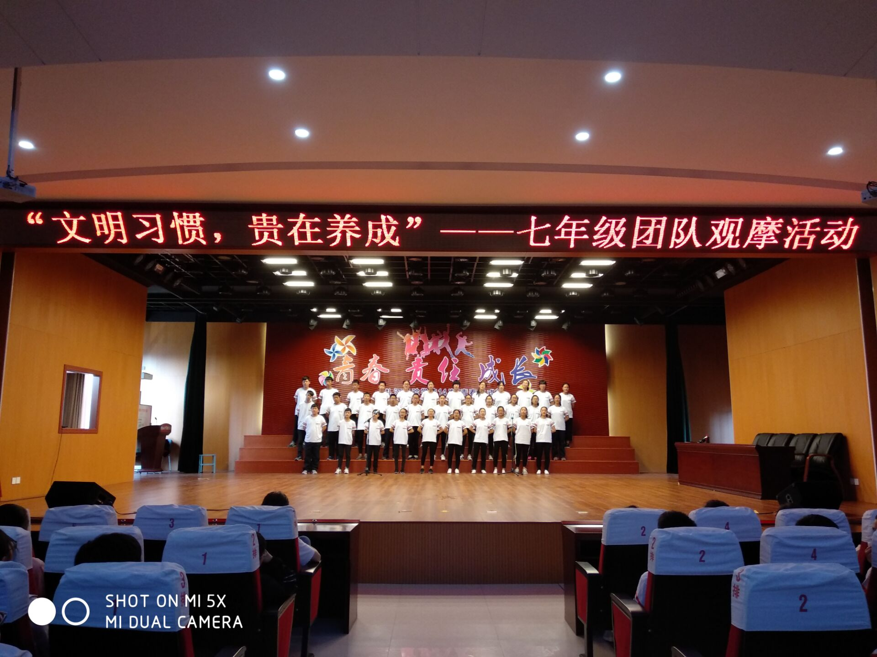

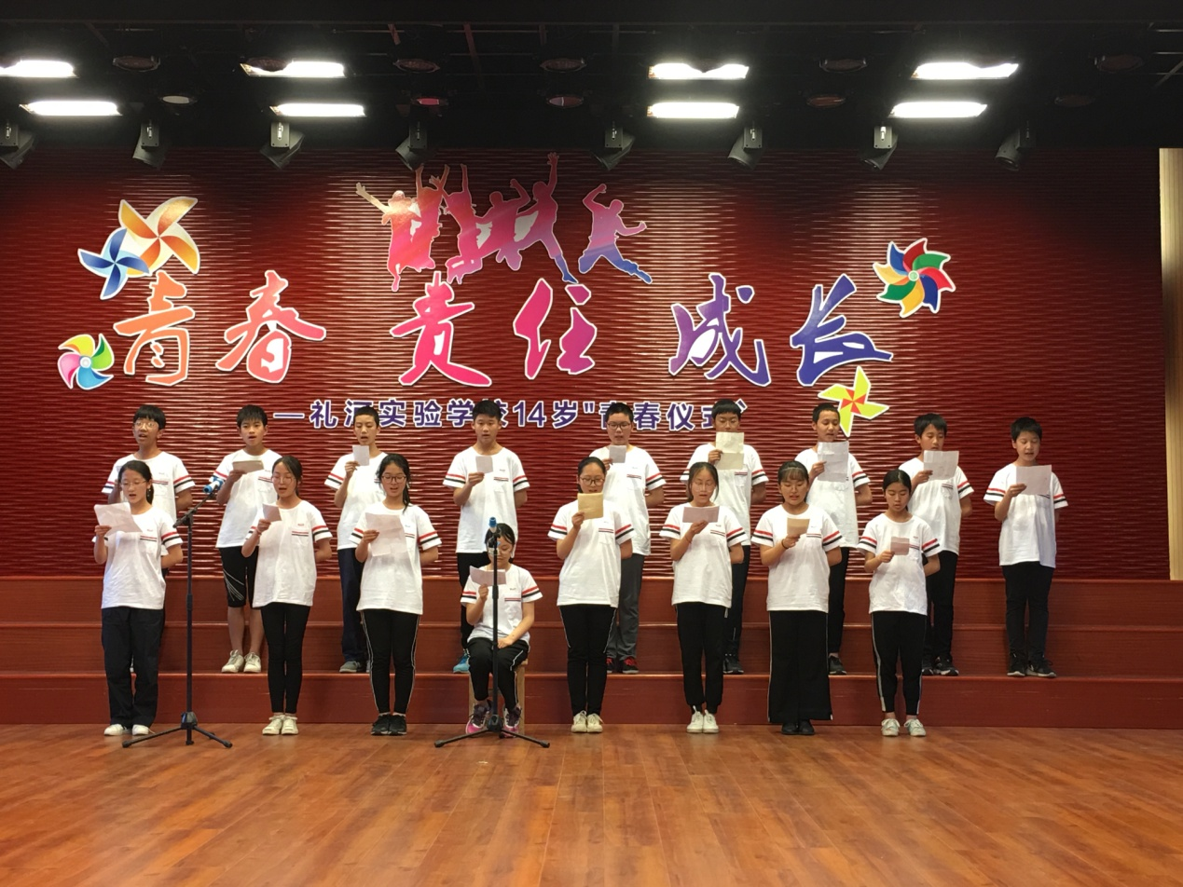

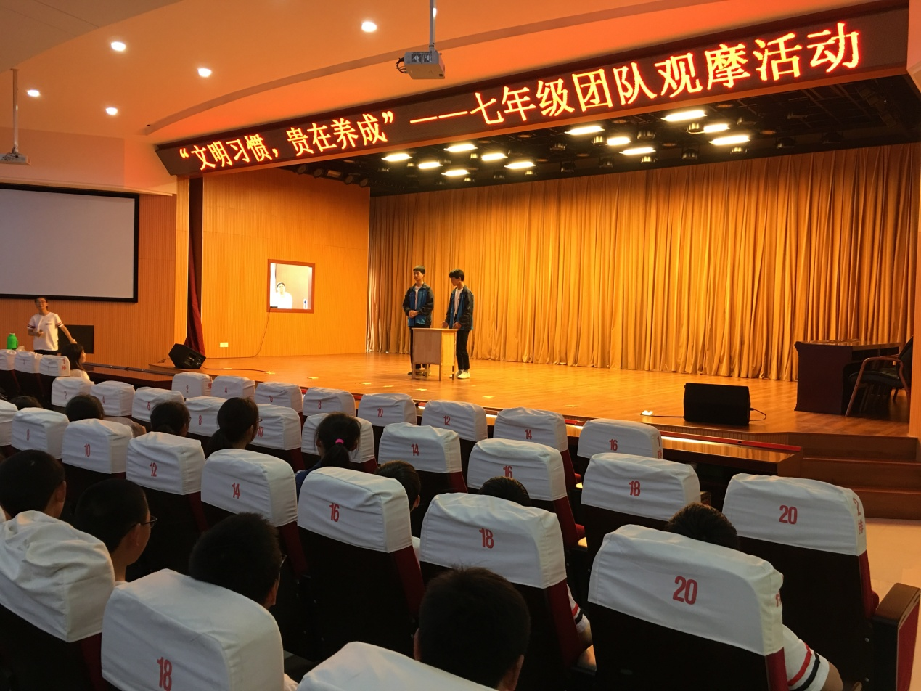

**青春飞扬 梦想起航**

**—礼河实验学校十四岁青春仪式**

十四岁，如歌一般的年华。

十四岁，如诗一般的季节。

11月28日下午礼河实验学校隆重举行 “青春飞扬 梦想起航”十四岁青春仪式。常州市新优质学校评估组专家、部分学生家长、全体校级领导和八年级老师共同见证了孩子告别懵懂青涩的少年，走向五彩斑斓的青春。

青春仪式在蒋亚春副校长热情洋溢的致辞中拉开帷幕。蒋校长热烈祝贺同学们跨入青春行列，勉励同学们积极响应习近平总书记的号召，要满怀激情进行顽强拼搏，用奋斗书写青春华丽的篇章。

整个活动分为三个篇章。第一篇章：感恩篇，与美德相守。视频《朗读者：不为什么》让学生沉静的思考母爱是什么；学生代表、家长代表的发言让同学们深受感动；感恩卡片和手语操表演《感恩的心》表达了同学们对父母和老师的敬爱之情。第二篇章：立志篇，与梦想同行：诗朗诵《当我真正开始爱自己》体现了同学们向上向善的人生态度；武术操表演《精忠报国》是同学们长大后报效祖国的一份承诺；铿锵有力的青春宣誓把现场气氛推向了高潮。第三篇章：风采篇，与时代共进：健美操《青春舞动》展现了礼实学子的活力四射；配音表演《天才眼镜狗》获得了满堂喝彩；竖笛合奏《G大调小步舞曲》感染了现场所有观众，青春也随着美妙的乐声而起舞，梦想也因为动人的旋律而飞扬。

通过本次活动，同学们不但体会到了成长的欣喜，更感悟到了成长所代表的意义和青春所肩负的责任。我们相信：学生们会牢记自己的青春誓言，扬起青春的风帆，把所有的憧憬、希望都融化在生命的搏击和追求之中，用无悔的青春去铸就辉煌的未来。

